

“INVESTIGACION SOBRE TOPICOS DE ELECTRONICA ANALOGICA”

INVESTIGACION PARA PRINCIPIOS ELECTRICOS

**INGENIERIA EN SISTEMAS COMPUTACIONALES**

PRESENTA:

**EDGAR CORTÉS RESÉNDIZ**

**PAYAN GUERRERO FRANCISCO ARMANDO**

JIQUILPAN, MICHOACÁN, OCTUBRE DE 2024

**Introducción**

En el siguiente documento exploraremos conceptos que son de vital importancia para comprender como funcionan los semiconductores en la electrónica moderna. A través de esta investigación veremos desde las propiedades intrínsecas de los semiconductores naturales, como el silicio y el germanio, también se verán el dopaje a los materiales que los convierten en N o P. Por otro lado, analizaremos los efectos térmicos y eléctricos en los materiales, además de que se vera la importancia de las uniones PN, las cuales son la base de los diodos y otros componentes esenciales en la industria electrónica.

**Materiales semiconductores tipo N y tipo P**

Los **semiconductores** son materiales que tienen una particularidad en su composición, la cual es que son buenos conductores como lo es el cobre y además es un buen aislante como lo es el vidrio. Esta propiedad de estos materiales se debe a su composición atómica, ya que sus electrones de valencia hacen que estos materiales se comporten de diferente manera según el cómo se use.

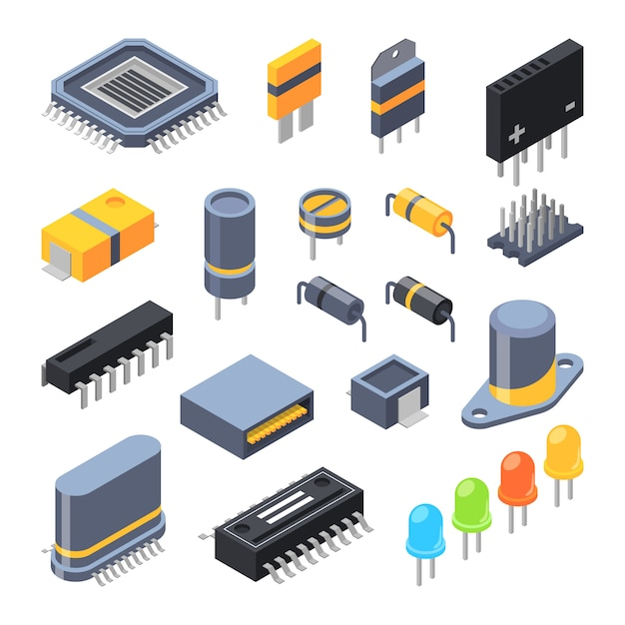

Podemos ver que existen dos excelentes semiconductores en la naturaleza, como lo son el **Silicio (Si)** y el **Germanio (Ge)**, cada uno con sus respectivas propiedades, como lo es el silicio el cual tiene 4 electrones de valencia en su ultima capa y por otra parte el germanio tiene de igual manera 4 en su última capa, aunque su diferencia entre uno y otro es que en el caso del silicio tiene 14 electrones entre todas sus capas, y mientras tanto el germanio tiene 32, en esto radica su diferencia.

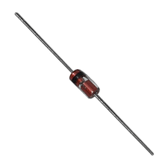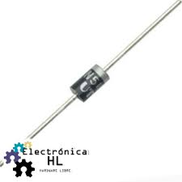

Existen dos **tipos de semiconductores** los que son **intrínsecos** y **extrínsecos**; por la parte de los **semiconductore intrínsecos** podemos decir que es un semiconductor puro, ya que tiene electrones muy unidos a sus átomos y eso impide que la corriente pase fácilmente, pero con suficiente energía puede llegar a que algunos electrones puedan liberarse lo que genera huecos. Por otro lado, los **extrínsecos** son aquellos que al añadir impurezas a un semiconductor puro, pueden cambiar sus propiedades eléctrica; para esto podemos observar que existen dos tipos de dopajes como lo que son el **“Tipo N”** y el tipo **“Tipo P”**, estos comprender N como negativo y P como positivo, para el tipo N se añaden materiales con cinco electrones de valencia como lo que son el arsénico o el fosforo para así que exista una carga negativa excedente; por otro lado el tipo P es lo contrario al N, ya que en este se crean huecos haciendo que sea un material altamente atrayente de electrones, estos se crean dopando el material con boro o galio los cuales tienen tres electrones de valencia.

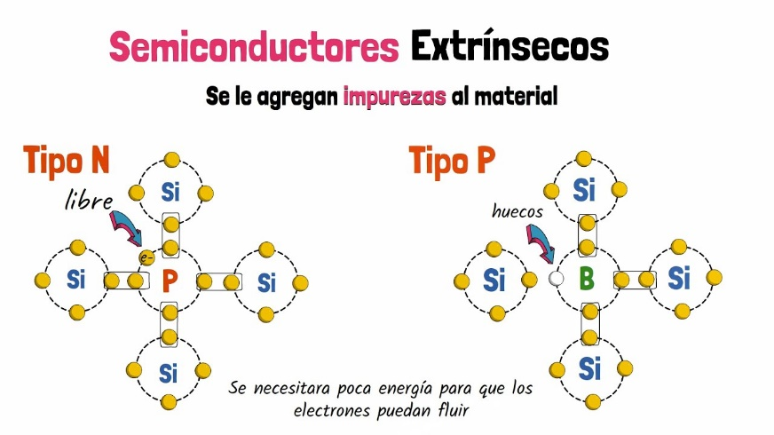

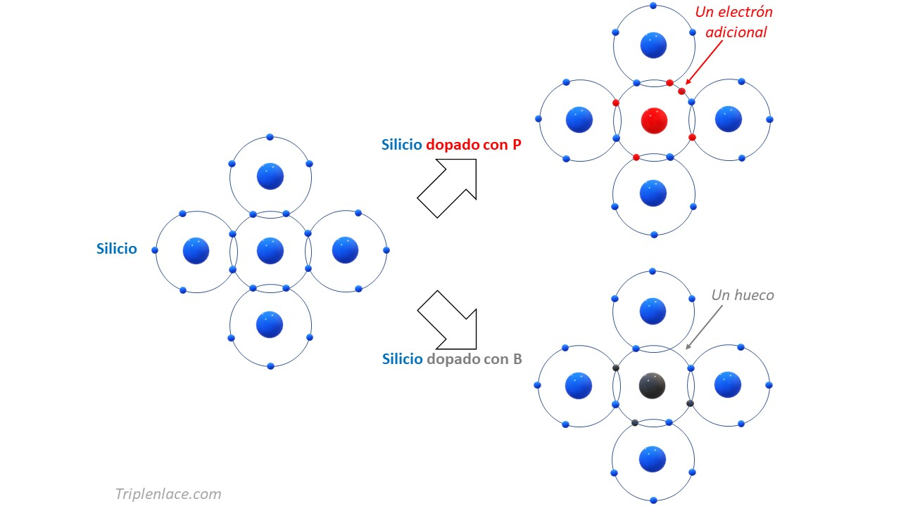

Estos materiales tienen efectos **térmicos y eléctricos**, al aumentar la temperatura de uno de estos materiales sus electrones ganan energía como para liberarse de sus enlaces covalentes, lo que genera electrones libres y también genera huevos, lo que permite que el semiconductor conduzca corriente eléctrica. Por otro lado, si se le aplica corriente eléctrica los electrones libres y sus huecos se mueven a través del material, lo que permite el flujo de corriente.

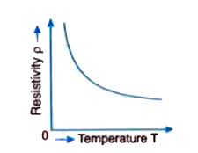

También están los diferentes tipos de impurezas las cuales son aquellas que donan o aceptan electrones, estos son los **pentavalentes** y los **trivalentes**, los pentavalentes son aquellos que liberan electrones convirtiéndolo en negativo y los trivalentes son los que aceptan electrones convirtiéndolo en positivo.

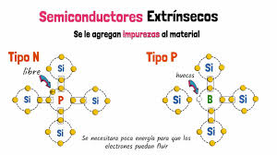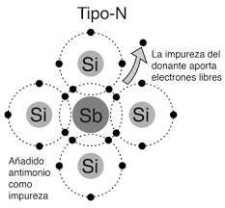

Existe una unión entre los dos tipos de semiconductores, el cual se llama **unión PN**, esta trata de que se unen dos cristales de tipo n y p para que de esta manera los electrones del n se complementen con los huecos del p, a esta unión le llamamos diodo, con esta unión se crea una barrera la cual no acepta ni repele ningún electrón, a esto le llaman potencial de barrera. Además existen dos tipos de polarización de este diodo la cual es polarización **directa** e **inversa**; la **polarización directa** es la que si se le agregan electrones al cristal P y esto hace que el cristal N tenga un excedente de electrones haciendo que todos se descarguen en la parte negativa de la fuente de energía; y la **polarización inversa** es en la que en el cristal P al no tener una carga la cual pueda ser drenada y además en el cristal N no puede aceptar mas electrones, esto crea una barrera que no acepta que la corriente pase por ese punto.

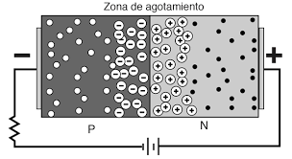

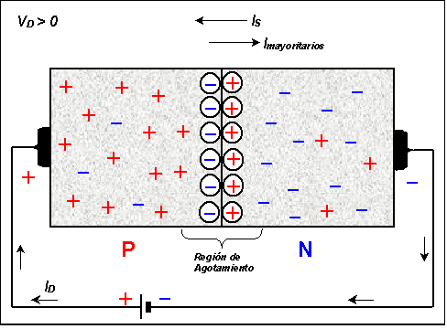

**Dispositivos Semiconductores**

Los dispositivos semiconductores son aquellos que se utilizan para controlar el flujo de energía dentro de un circuito. Estos pueden modificar su conductividad en función de ciertos factores como lo que es el voltaje y la temperatura. Algunos semiconductores más comunes son:

1. **Diodo**: Permite que la corriente fluya en un solo sentido.

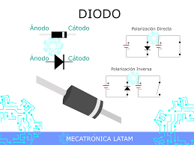

1. **Transistor**: Funciona como un interruptor o amplificador de señales eléctricas.

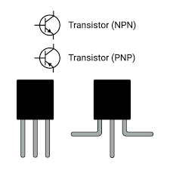

1. **Tiristor**: Se usa en control de potencia y circuitos de alta corriente.

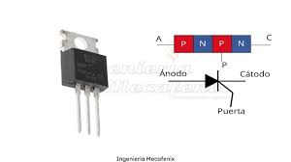

1. **LED (Diodo Emisor de Luz)**: Transforma la electricidad en luz y se utiliza en iluminación, pantallas, y dispositivos de señalización.

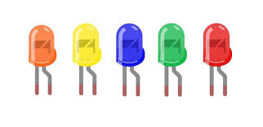

1. **Fotodiodo**: Genera corriente al recibir luz, siendo utilizado en sensores y dispositivos de detección de luz.

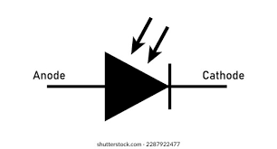

**Diodos**

1. **Diodos LED**

Un diodo tipo LED es un diodo que convierte la electricidad en luz visible y que es gracias a la electroluminiscencia, sus aplicaciones son muy extensas ya que fue una revolución en la industria de la iluminación, una de sus más grandes aplicaciones es en el hogar, áreas médicas, comerciales y las industriales.

Este tipo de diodo tiene grandes ventajas como lo que son una mayor eficiencia energética, mayor durabilidad, tiene bajo calentamiento y tiene un menor impacto ambiental.

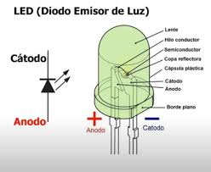

1. **Diodos Rectificadores**

En este tipo de diodo se denota que existe un paso de corriente a partir de que supera un voltaje de 0.7V, además de que en este tipo de diodo convierte la corriente alterna a corriente continua, si se usan varios diodos con una configuración de puente, suaviza la salida de corriente continua. Por otro lado si se conecta un circuito al revés, los protege ya que bloquea la corriente indeseada.

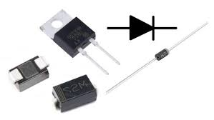

1. **Diodos Zener**

Este diodo tiene una particularidad ya que si su polarización es directa funciona como un diodo normal, pero si es inversa permite el paso de corriente solo si el voltaje es mayor que el voltaje Zener. Una de sus aplicaciones mas comunes es que se puede usar como regulador de voltaje, con esto manteniendo un voltaje constante, también puede ser usado en serie para crear un voltaje Zener equivalente. Otras aplicaciones de este diodo es que puede mantener un control de corriente, rectificar la corriente alterna y la regulación del voltaje.

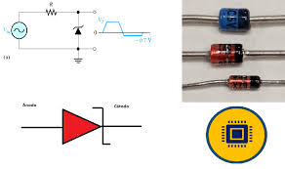

**Transistores bipolares (BJT)**

Estos tipos de transistores son un componente fundamental en la electrónica, este transistor permite amplificar señales eléctricas, una de sus características mas importantes es que se controla por corriente, esto quiere decir que la corriente que pasa por la base del transistor actúa como regulador de corriente entre el emisor y el colector; otra de sus características es que tiene una gran amplificación para señales débiles, aunque tiene una impedancia relativamente baja, lo que es una limitante en algunos casos.

Su composición esta comprendida por 3 partes, el colector que esta dopado de electrones, la base que contiene huecos y es estrecha la cual actúa como región de control y el emisor que esta de igual manera dopado con electrones, pero este inyecta electrones en la base. Además de que existe una zona de depleción que es una unión PN que crea una barrera de potencial.

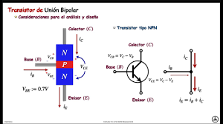

**Tiristores**

Los tristores son uno de los componentes que mas se suan en la industria, ya que estos son capaces de controlar un flujo alto de corriente eléctrica, además de que no solo son usados en la industria si no en muchos otros campos. Existe tres tipos de tristores que son los mas usados, los cuales son los siguientes:

1. **SCR (Silicon Controlled Rectifier)**

Este tipo de rectificador es un controlador que este compuesto de cuatro capas alternas de material semiconductor (P-N-P-N), que a su vez forman tres uniones (J1, J2, J3), el cual tiene como funcionalidad de interruptor de alta potencia que es controlado con una señal de entrada.

Su funcionamiento es el siguiente; cuando esta en reposo el rectificador no permite el paso de corriente, para que quede activo se necesita un pulso positivo a la terminal de puerta, lo que genera que se permita el flujo de corriente en el ánodo al cátodo, una vez que la señal de puerta se retira el rectificador se mantiene activo siempre y cuando la corriente que pasa por el dispositivo es mayor al mínimo conocido como “corriente de mantenimiento” en caso contrario si baja por ese mínimo el SCR se apaga.

Una de sus aplicaciones mas comunes es usarlo en controladores de motores, reguladores de luz, fuentes de alimentación y en los circuitos de rectificación que convierten corriente alterna a corriente continua.

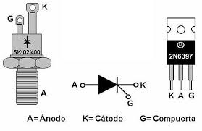

1. **DIAC**

El DIAC que por sus siglas es “Diodo de Disrupción Alterna” es un dispositivo semiconductor que su principal función es actuar como un diodo bidireccional, lo que permite una conducción de corriente por ambas direcciones.

El funcionamiento de este dispositivo es el siguiente; si no se le conduce una tensión en especifico no va conducir corriente, pero si pasa esa tensión que es llamada voltaje de ruptura el DIAC se activa lo que permite el paso de corriente por ambas direcciones, si la corriente que está fluyendo baja por debajo del mínimo este se apaga.

Este dispositivo es muy utilizado en el control de potencia, uno de los ejemplos mas comunes en el atenuador de luz y en el generador de señal de pulso, su utilidad es crucial ya que, gracias a su capacidad de cambiar de estado bajo ciertas condiciones de voltaje, lo que lo hace muy versátil la regulación de voltaje en circuitos de corriente alterna.

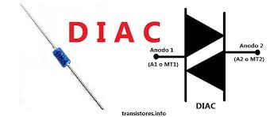

1. **TRIAC**

El TRIAC o por sus siglas (Triode for Alternating Current) es un transistor que se encarga de conducir corriente en ambas direcciones, lo que lo vuelve útil para sistemas de corriente alterna. Su funcionamiento radica en que este tiene tres terminales las cuales son A1, A2 y gate, este no conduce señal hasta que se aplica una señal puerta, su funcionamiento es muy parecido al SCR el cual se activa con una señal puerta y permite la corriente en ambas direcciones, además de que si se reduce esta corriente por debajo de la corriente de mantenimiento este se apaga.

Sus aplicaciones vienen desde el control de velocidad de motores de corriente alterna, reguladores de potencia y sistemas de control de intensidad de luz, y su utilidad radica en su capacidad de controlar corriente en ambas direcciones lo que lo hace un componente muy útil en el control de potencia.

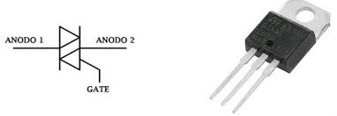

**Conclusión**

La investigación demostró que los materiales semiconductores tipo N y tipo P tienen un papel crucial en la manipulación del uso de la corriente eléctrica en dispositivos electrónicos. Sus propiedades, junto con el proceso de dopaje y sus características de las uniones PN, nos destacan su gran versatilidad y su eficiencia en la conducción eléctrica. Cuyas características no solo son fundamentales en el desarrollo de dispositivos como los diodos, transistores y tristores, sino que también destaca un gran control y optimización del flujo de corriente en diversas aplicaciones electrónicas.